Министерство просвещения Российской Федерации

Федеральное государственное бюджетное научное учреждение
«Институт коррекционной педагогики Российской академии образования»

Набокова Л.А., к.пед.н.,
старший научный сотрудник
лаборатории образования
и комплексной абилитации
детей с нарушениями зрения
ФГБНУ «ИКП РАО»

Методические рекомендации по организации и проведению уроков английского языка с глухими обучающимися в виртуальном классе

Москва, 2021

В обучении детей с нарушениями слуха иностранному языку в реалиях нынешнего времени оказалось вынужденным проведение части занятий в дистанционном режиме. Обучение иностранному языку детей с нарушенной слуховой функцией само по себе является очень специфической и сложной педагогической задачей. От учителя иностранного языка требуются специальные сурдопедагогические знания, владение специфическими приёмами языковые работы с такими детьми. В настоящих рекомендациях это требование предполагается выполненным.
В дистанционном формате условия языковой работы с детьми с нарушенной слуховой функцией значительно усложняются. Отсутствует прямой контакт учителя с обучающимися – принципиально меняется со стороны обучающихся зрительное восприятие учителя, меняются звуковые характеристики его речи. Сам процесс обучения утяжеляется и замедляется из-за необходимости частого обращения, причем с обеих сторон, к различным опциям, переключающим с режима на режим выбранное программное средство, обеспечивающее интернет-связь учителя с учениками (ZOOM, Teams и т.п.). В учебном процессе активно используются все опции – показ экрана, дистанционное управление устройством, находящимся у ученика или учителя, чат, запись фрагментов занятий и т.д. Для учителя обязательно свободное владение таким средством.
В части технической организации дистанционного режима работы для случая обучения иностранному языку детей с нарушенным слухом особое внимание должно быть уделено качественной, устойчивой видеосвязи и звукопередаче с минимальными искажениями. Неукоснительное соблюдение этого требования необходимо как для групповых, так и индивидуальных онлайн - занятий. Технически дистанционная работа может вестись с использованием различных типов компьютерных устройств –компьютеры, планшеты, смартфоны; для каждого типа имеются соответствующие версии программ связи, например, версии ZOOM. При организации дистанционных занятий по иностранному языку с учениками с нарушенным слухом в определенных случаях наиболее полезно использование учителем планшета, а не настольного компьютера или ноутбука, так как именно для этого типа устройств разработано большое количество приложений, которые относятся к классу ассистивных программных средств и могут быть эффективно использованы в данной педагогической работе. Ниже мы приведем описание некоторых из таких средств и возможностей их конкретного применения.
В основе работы в дистанционном режиме лежат те же основные принципы обучения, которые реализуется в рамках очных занятий с данной категории детей.
Обучение иностранному языку детей с нарушениями слуха строится на полисенсорной основе, с опорой на сохранные анализаторы – остаточный слух, зрение, тактильные ощущения. Большое значение придается индивидуальным психофизическим особенностям обучающихся, состоянию их слуха и речевого развития. Использование тактильных ощущений, на которые опираются при формировании звуковой стороны англоязычной речи обучаемого, на занятиях в виртуальном классе возможно лишь в ограниченной мере. А именно, если ранее на очных занятиях у глухого ребенка были с помощью учителя сформированы стереотипы тактильного ощущения произнесения англоязычных звуков или их сочетаний, то при их неправильном воспроизведении в случае удаленной работы с ним учитель может попросить его приложить руку к гортани и тем самым самостоятельно проконтролировать звучание. Преподаватель может также обратить внимание обучающихся на характер воздушной струи при произнесении некоторых звуков. Например, при произнесении звуков [θ] и [ð] можно попросить поднести тыльную сторону ладони ниже подбородка. Учитель, работающий в ZOOM, в режиме докладчика демонстрирует произношение звука, отмечает, что при правильном его произнесении образуется холодная воздушная струя, направленная вниз. Обучающийся произносит звук вместе с преподавателем и контролирует характер воздушной струи при помощи тыльной стороны ладони. Обычно глухой ребенок уже имеет опыт такого рода самоконтроля, полученный при работе с ним над родным языком.
В общем плане необходимо понимать, что осуществить обучение иностранному языку ребенка с нарушенным слухом, полагаясь исключительно на дистанционную работу с ним, не возможно. Дистанционные занятия имеют смысл, лишь если до них в очном обучении у обучающегося сформированы навыки слухозрительного восприятия англоязычной речи учителя, сформированы кинестезические мышечные ощущения при произнесении звуков английского языка, сформированы начальные навыки чтения и письма.
Важнейшими принципами работы с детьми с нарушенным слухом являются наглядность педагогического материала, опора на письменную речь. Изучаемые образцы речи глухим обучающимся предъявляются на слухозрительной основе. Артикуляционные движения в речи учителя должны быть доступны глухому обучающемуся для восприятия.
Важным условием на занятиях является организация языковой среды. Уроки следует строить по принципу формирования потребности в общении. Для создания речевых ситуаций следует подбирать графические или видеоматериалы в сопровождении текстов, субтитров, при необходимости с их голосовым озвучиванием, требуемых учителю для решения соответствующей педагогической задачи. Подобранные ситуации должны соответствовать жизненному опыту обучающихся и их возрастным интересам, материал для изучения на иностранном языке должен быть понятен глухим обучающимся на родном языке. Важным условием при обучении иностранному языку является включение речевой деятельности на иностранном языке в различные виды деятельности (учебную, игровую, предметно-практическую).
Все указанные выше принципы по сути являются известными сурдопедагогам общими принципами языковой педагогической работы с глухими обучающимися. В смысле организации отличие от обычной очной работы с глухими в дистанционном режиме все учебные материалы, их элементы, подвижные, неподвижные, обеспечивающие наглядность, раскрывающие лексико-грамматические структуры, вовлекающие ребенка в необходимую для учебного процесса целевую, игровую деятельность и т.п. могут иметь только цифровую, электронную форму. В принципе поэлементно современная доступная бытовая компьютерная техника, существующая база программных средств такую возможность дают. Однако оговоримся еще раз – языковая педагогическая работа с глухими детьми, осуществляемая дистанционно, сама по себе и в целом не может рассматриваться в качестве замены обычной очной педагогической работы с детьми данной категории.
Перейдем к описанию конкретных программных средств и возможностей их применения в удаленной работе учителя, преподающего иностранный язык детям с нарушенным слухом.
Как отмечено выше, необходимо свободно владеть самой программой связи и по ситуации динамично ей пользоваться. Например, учителю, работающему в программе ZOOM, когда это нужно, следует просить обучающегося включить «режим докладчика», в этом случае лицо преподавателя представлено крупным планом, видимые артикуляционные движения будут доступны для восприятия. При необходимости ввести материал в письменном виде можно использовать инструменты для письма на вкладке «комментировать» при работе в режиме демонстрации экрана и т.п.
Очевидно, что источником графики, картинок разного рода для создания необходимого по ситуации наглядного учебного материала является интернет. Для той же цели с помощью простейших опций видеоредактора можно получать фрагменты из видео, представленных в Youtube. Там же имеются и уроки элементарного английского для детей, фрагменты которых по ситуации также могут быть использованы.
Можно создавать учебные материалы в электронном виде разной степени сложности и назначения с помощью широко используемых универсальных компьютерных приложений. Наиболее популярным и глубоко разработанным из них является Power Point. Свободно владея этим приложением, можно создавать учебные графические и видео материалы, снабжаемые текстами в разных красочных шрифтах, менять тексты или дополнять их динамически на одной картинке, либо наоборот на фоне одного текста по команде или автоматически менять или дополнять картинки или видео, озвучивать появляющийся текст, подсвечивать его по мере озвучивания и т.п.
Многими из перечисленных возможностей, а в определенной части с большей эффективностью обладает программа SmartNotebook, изначально предназначенная для управления белой (интерактивной) доской. Только создаваемые с помощью нее учебные средства не будут передаваться на доску, а будут использоваться и управляться в рамках функционирования программы связи, например, ZOOM.
Следует иметь в виду, что при всех указанных возможностях, работа с универсальными программами для рассматриваемых нами целей, и именно из-за их универсальности, является не в пример более трудоемкой, чем использование программных средств, специально создаваемых для педагогической работы с детьми с ОВЗ. При наличии таких средств им следует отдавать предпочтение, тем более, что работа с ними часто может давать учителю новое видение и указывать новые подходы к решению конкретных педагогических задач. Как можно применять такого рода средства будет показано ниже.
Для определенных целей могут быть использованы стандартные программные средства, в частности, применяемые для перевода устной речи в письменную. Примерами таких приложений для операционной системы IOS могут служить “Voice Reader”, “Voice Dictation”, “Speech to Text+”, для системы Android – приложения “Speechnotes”, “T2S”, ”TTSReader” и др. Такие приложения могут быть использованы для записи англоязычной речи учителя с одновременным их представлением в письменном виде, а также для контроля над произносительной стороной английской речи обучающихся. Внятно произносимые обучающимся слова и фразы на английском языке с высокой точностью будут переведены в письменную речь, при этом все выраженные погрешности произношения также будут отражены в письменном виде. Таким образом, обучающиеся с нарушенным слухом смогут отрабатывать произношение предложенного учителем речевого материала и оценивать свои произносительные навыки.
Рассмотрим возможности применения некоторых программных средств, которые активно используется в зарубежной практике при обучении англоязычных детей с ОВЗ, в том числе, и в условиях реализации дистанционного обучения. Эти мультимедийные средства входят в отдельный класс ассистивных технологий и изначально разработаны для педагогической работы, направленной на развитие родной речи у таких детей, развитие лексико-грамматических навыков, формирование навыков связного высказывания, обучение сознательному чтению. Такого рода ассистивные средства, могут эффективно применяться для дистанционного обучения английскому языку детей с нарушениями слуха в российской практике.
Программное приложение Inspiration maps предназначено для работы с детьми младшего и среднего школьного возраста и может быть установлено на устройствах iPad и iPhone. Работа с данным приложением предполагает построение на экране планшета или мобильного телефона концептуальных карт или диаграмм по выбранной тематике с вариантами их модификаций, использующих в зависимости от контекста различные иллюстрации. Приложение содержит обширную библиотеку с иллюстрациями; возможна также загрузка собственных изображений. С данным приложением преподаватель может работать в формате конференции Zoom, Teams или аналогов, запросив, например, у ученика возможность дистанционного управления его устройством. Таким образом, осуществляется возможность интерактивного взаимодействия с обучающимся при проведении урока.
Учитель вместе с детьми определяет пункты диаграммы, учащиеся проговаривают речевой материал и подбирают картинки. На рисунке 1. представлен пример составления диаграммы по теме “About me”.

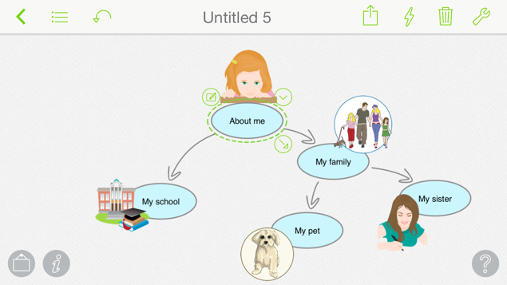
рис.1

После того, как закончен этап составления диаграммы, нажатием на определенную виртуальную кнопку приложение направит ребенка в поле составления рассказа. При этом в данном поле уже будут отражены все обозначенные на диаграмме пункты. Таким образом, на экране отражается уже готовый план будущего рассказа по выбранной теме. При необходимости пункты плана можно поменять местами и отредактировать. (рис.2). При нажатии на пункт плана, появляется виртуальная клавиатура, дети могут письменно кратко раскрыть пункты плана (рис.3). При этом педагог контролирует работу обучающихся, требует проговаривать речевой материал, при необходимости корректирует англоязычную речь.
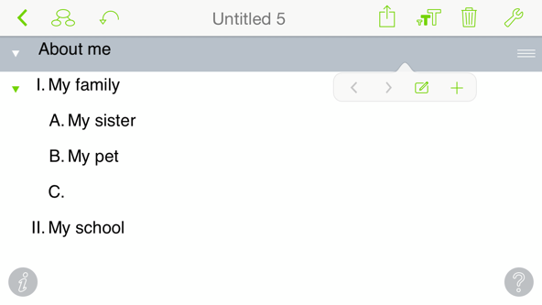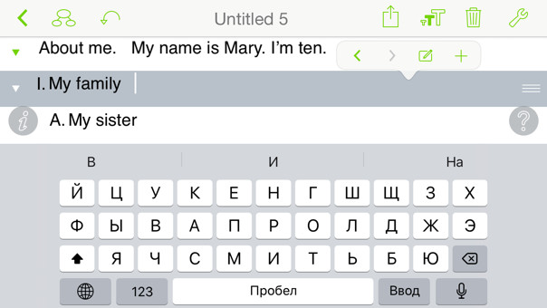
рис.2 рис.3

В приложении заложен ряд готовых шаблонов диаграмм, схем, которые педагог может модифицировать в зависимости от решаемых на уроке задач.
Более специфичным, узконаправленным программным приложением является приложением Kidspiration maps, разработанное изначально для детей младшего школьного возраста. Тем не менее, оно может быть использовано и при работе с детьми среднего школьного возраста. Данное приложение предназначено для установки на устройстве iPad. Заложенная в приложении схема работы также предполагает составление концептуальной карты-диаграммы, а затем монологического высказывания на английском языке по пунктам плана, которые отображаются в поле письма. В приложении предлагаются красочные изображения для оформления диаграмм, а также ряд шаблонов, которые могут быть использованы на занятиях преподавателями.
На рисунке 4. представлена уже имеющаяся в приложении Kidspiration maps схема работы над персонажем прочитанного рассказа. Обучающимся предлагается указать название книги или рассказа, назвать имя описываемого персонажа, подобрать несколько прилагательных (в поле “adjectives’), характеризующих героев рассказа. При этом в поле письма (рис.5) будут отражены качества характера, выбранные учеником для данного персонажа (например, kind, brave, nice и т.д.). Заполняя поле письма, дети поясняют с опорой на текст прочитанного рассказа, почему выбранные качества соответствуют характеристике данного персонажа. Предлагаемое задание направлено на развитие навыков осознанного чтения на английском языке, помогает ребенку с нарушениями слуха определить причинно-следственные связи в прочитанном рассказе. После заполнения пунктов плана возможна отправка на печать получившейся характеристики героя. В приложении предусмотрена возможность озвучивания составленного рассказа. Таким образом, в представленных видах работы в интерактивном дистанционном режиме решаются важные коррекционные задачи: развитие мыслительных операций при изучении английского языка, развитие монологической речи, развитие произносительных навыков обучающихся.

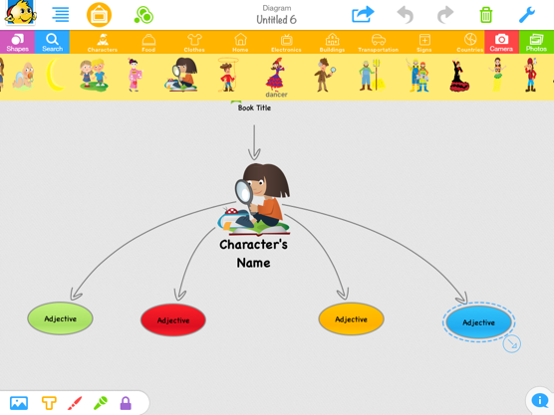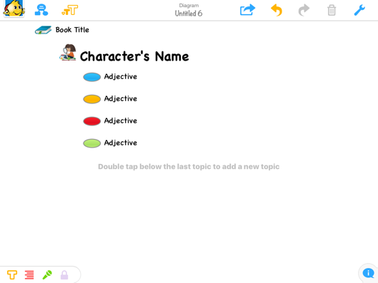
рис. 4 рис. 5
Предлагаемая схема работы может быть использована и при описании характера какого-либо человека, члена семьи, друга и др.
Для работы над анализом героя рассказа в приложении Kidspiration maps имеется шаблон, предлагающий проанализировать персонажа с противоположной позиции, то есть сначала обучающиеся вписывают в ячейки, представленные в диаграмме, поступки героев, и лишь на следующем этапе им предлагается определить черты его характера (рис.6). В поле работы над письмом обучающимся будет предложено объяснить свою точку зрения.
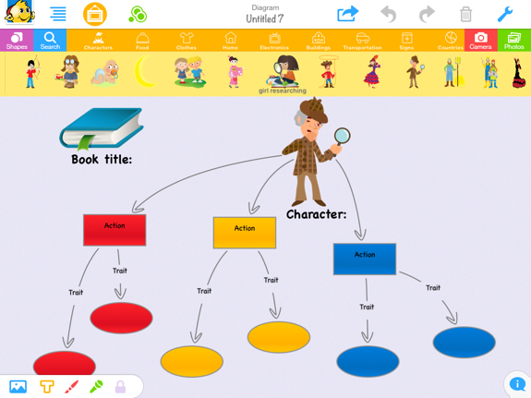
рис.6
В приложении Kidspiration maps предлагаются шаблоны по различным предметам учебного плана: обучение грамоте, окружающий мир, история и др. Такие шаблоны также могут быть использованы и на уроках иностранного языка при изучении определенных тематических разделов.
Одним из мощных программных средств, которое может быть использовано для работы с детьми с ОВЗ в ходе дистанционного обучения, является Clicker 8. Изначально данная программа была предназначена для работы с детьми, испытывающими трудности чтения и письма, прежде всего, с детьми с дислексией. Тем не менее, данная программа может использоваться при работе над английской речью и с другими категориям детей с ОВЗ, в частности, с детьми с нарушениями слуха. Взаимодействие преподавателя и обучающихся в дистанционном режиме также осуществляется с помощью компьютерных средств связи типа ZOOM, Teams.
В программе предусмотрена возможность печатать тексты целыми словами. Имеются разнообразные упражнения для отработки грамматических структур. Учтена важность возможности опоры на образец при составлении предложений. При этом уделяется внимание пунктуации. Предложение выступает как лексико-грамматическая структура. В предлагаемых упражнениях предусмотрена связь работы над лексикой и грамматикой. Составляемый на экране текст можно сопровождать картинками, анимационными объектами, фотографиями (рис 7).

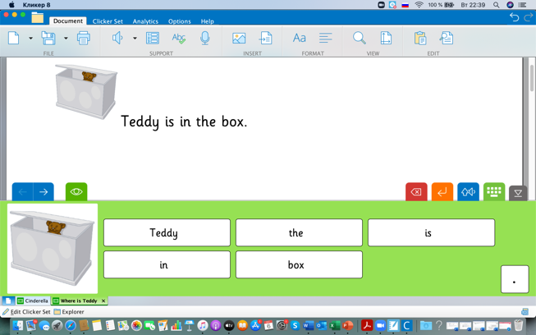
рис. 7
В программе имеются функции озвучивания английской речи. При этом озвучиваемые на экране слова подсвечиваются. В программе также имеются возможности записи собственной речи на английском языке.
В данном программном средстве предлагаются различные виды заданий для развития навыков сознательного чтения на английском языке, задания для создания собственных текстов и аудиокниг, имеются упражнения, направленные на расширение, активизацию лексического англоязычного запаса.
Рассмотрим конкретные примеры работы с использованием данного программного средства. При изучении темы «Посещение магазина» обучающимся может быть предложена небольшая история о посещении магазина бабушки с внуками: “A Trip to the Shop”. История представлена в виде красочной книги, страницы перелистываются нажатием на определенную кнопку. При этом на каждой страничке напечатано по одному предложению, текст сопровождается иллюстрациями, которые помогают обучающимся понять его содержание (рис.8,9).
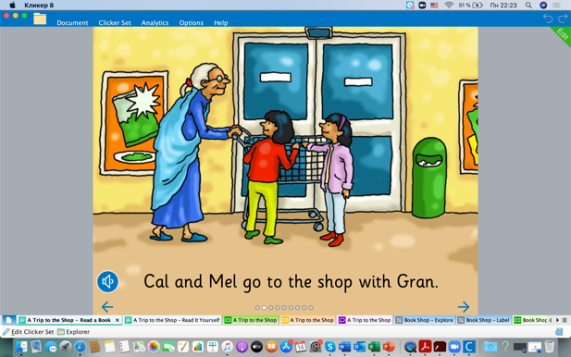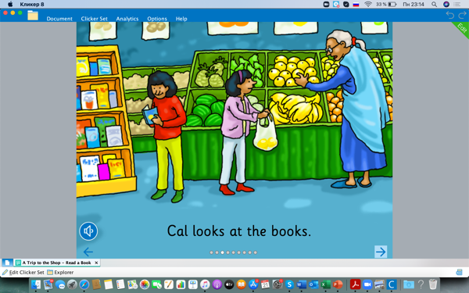
(рис.8.) (рис.9)
При нажатии на соответствующую кнопку текст озвучивается в умеренном темпе, произносимые слова выделяются цветом. Озвучиваемая речь имеет четкий интонационный рисунок, характерный для англоязычной речи. Обучающимся с нарушениями слуха следует предложить прочитать вслух представленный на страничке книги текст, чтение текста целесообразно сопровождать дирижированием. Таким образом, при чтении рассказа осуществляется работа над ритмико-интонационной стороной английской речи. После того, как текст прочитан, в программе предусмотрена отработка предложений, представленных в тексте. Работа над составлением предложений проводится в два этапа. Сперва обучающимся предлагается составить предложения из слов, представленных вразбивку. (рис. 10). Если данное задание вызывает трудности дети могут воспользоваться подсказкой. Нажав на кнопку со значком «глазик», педагог может показать обучающимся исходное предложение (рис.11). Дальнейшая работа над составление предложения возможна только после того, как подсказка закрыта. Таким образом прорабатываются все предложения из текста истории.
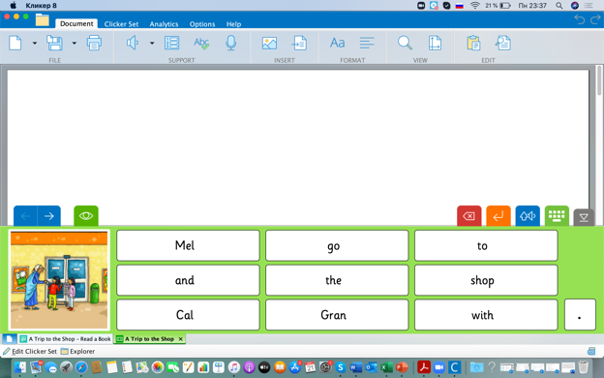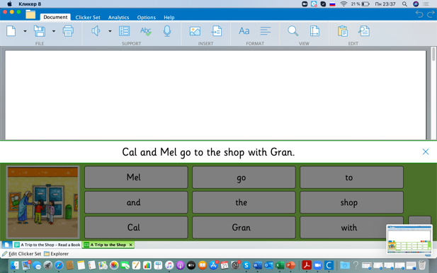
( рис.10 ) (рис.11)
На следующем этапе предлагаются упражнения, контролирующие понимание лексики обучающимися. Слова представлены в правильном порядке в соответствии с грамматической структурой предложения. При этом в предложении имеются варианты выбора слов. Обучающимся надо выбрать слова, отвечающие смыслу предложения (рис.12).
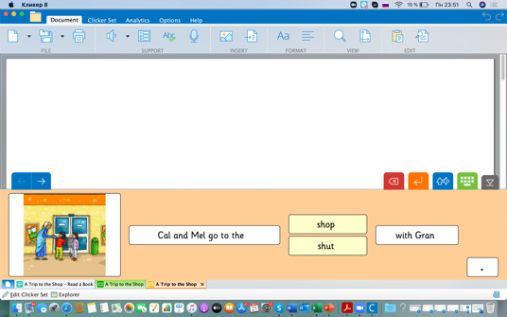
рис.12.
Как видно из рассмотренных примеров заданий, на основе изучаемого рассказа отрабатывается структура предложений, уточняются значения слов. На всех этапах работы над предложениями также возможно прослушивание изучаемого материала, проводится работа над интонационным оформлением английской речи.
Заключительный этап работы над текстом – составление аудио книги. Обучающимся на экране предлагается весь ряд иллюстраций к прочитанной истории, расположенных в соответственно сюжету рассказа (рис.13). При нажатии на картинку появляется крупное ее изображение и меню с микрофоном (рис.14). Обучающиеся вместе с участием педагога могут записать по одному предложению к каждой картинке, в результате записывается аудио рассказ по картинкам.

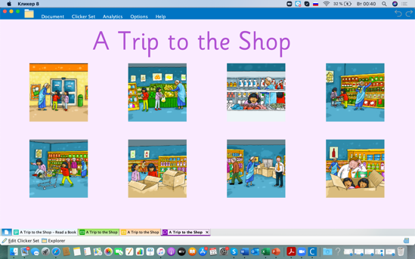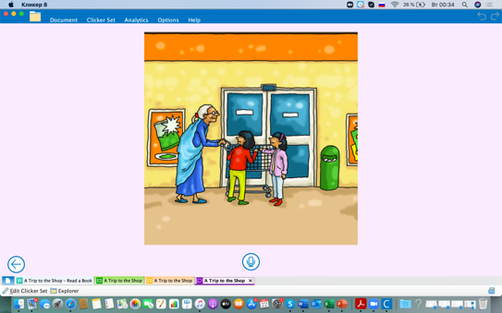
(рис.13) (рис.14)

Создание аудио книги может быть заменено на создание текстовой книжки по картинкам. Такой вид работы может быть предложен обучающимся, для которых в силу их слуховой недостаточости, получение в результате своей работы такой аудио книги не будет полезным.
Тему «Посещение магазина» можно дополнить работой над расширением англоязычного словарного запаса. Детям с нарушениями слуха предлагается картинка с изображением торгового центра, где имеются отдельные магазины, эскалатор, часы и т.п. На экране имеются таблички с подписями к изображениям, составляющим картинку. Все предлагаемые для изучения слова озвучиваются. От обучающихся требуется назвать слова по картинке. В программе Clicker8 предусмотрены всплывающие подсказки, которыми дети могут воспользоваться и соотнести слово с изображениями на картинке. Подобный вид заданий представлен на рисунках 14, 15. Для закрепления словаря предлагается составить предложения, связанные с посещением торгового центра или ответить на вопрос “What’s this?”. При выборе изображения предмета или магазина дети составляют ответ на вопрос: “It’s a clock”,”It’s a toy shop”…

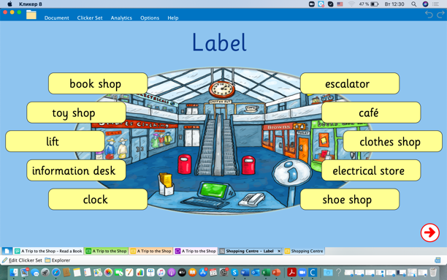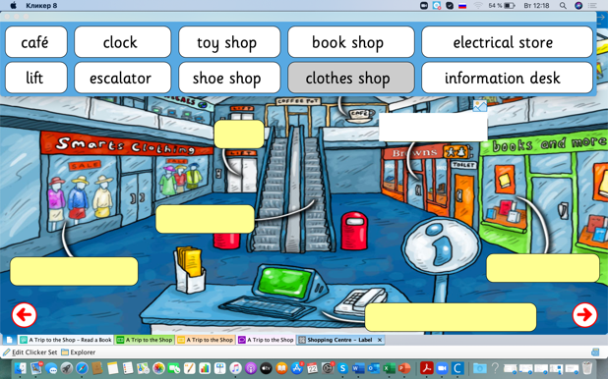
(рис.14) (рис.15)
Для самостоятельной отработки материала педагог может представить для обучающихся в качестве домашнего задания описанные выше задания в программе Power Point. С ее же помощью на основе предлагаемых методических приемов учитель может создавать серии собственных заданий для решения конкретных задач на дистанционных уроках иностранного языка. Подобные методические материалы можно создавать и в программе SmartNotebook.
Обучение детей с нарушениями слуха иностранному языку в дистанционном формате представляет собой новую педагогическую задачу. Для ее решения требуются новые знания и опыт, в том числе, овладение дополнительными программными средствами, методиками их использования.

Литература

- Боскис Р.М. Глухие и слабослышащие дети. – М.: Советский спорт, 2004. – 304 с.
- Набокова Л.А., Новицкая И.В. Особенности обучения иностранному языку детей с ограниченными возможностями здоровья на ступени основного общего образования // Воспитание и обучение детей с нарушениями развития. – 2019. – № 8. – С. 41-47.
- Набокова Л.А., Новицкая И.В. Некоторые особенности обучения детей с ограниченными возможностями здоровья коммуникативным навыкам на иностранном языке на ступени основного общего образования // Воспитание и обучение детей с нарушениями развития. – 2020. – №8. – С. 65-72.
- Соловьева Т.А., Соловьев Д.А., Войтас Д.А. Цифровая образовательная среда для обучающихся с ограниченными возможностями здоровья и с инвалидностью: основные понятия и их характеристика // Дефектология. – 2020. – №2. – С. 42-56.
- Соловьева Т.А., Соловьев Д.А. Оценки цифровых образовательных ресурсов, разработанных для детей с ограниченными возможностями здоровья, с позиции ожиданий и потребностей основных групп пользователей // Дефектология. – 2020. – №3. – С. 3-16.

